**T.C.**

**SAKARYA ÜNİVERSİTESİ**

**MÜHENDİSLİK FAKÜLTESİ**

**ENDÜSTRİ MÜHENDİSLİĞİ II. ÖĞRETİM PROGRAMI**



**Spor Salonu/ Havuz Yönetimi Bilişim Sistemi**

**VERİTABANI YÖNETİMİ ÖDEVİ**

**ŞÜHEDA ASLI GÜZELDİR**

**G190102036**

Oluşturulacak Spor Salonu/ Havuz Yönetimi Bilişim Sisteminin ihtiyaçları;

1. Müşteriler
2. Mekanlar
3. Personeller
4. Programlar

olmak üzere 4 farklı sistem tablosuna ihtiyacımız olacaktır. Ancak Müşteriler-Programlar ve Personeller-Programlar tabloları arasında çoğa-çok ilişki bulunduğundan Müşteriler-Programlar arasında Müşterilerin Programı satın almasından kaynaklı Alır tablosu, Personeller-Programlar arasında Personellerin Programları vermesinden kaynaklı Verir tabloları oluşacaktır. Böylece oluşturmamız gereken tablo sayısı 6’dır.

Müşteriler mekana üye olur ve oradan hizmet alır, Mekan içerisinde personeller bulundurur, Personeller müşterilere farklı programlar sunar.

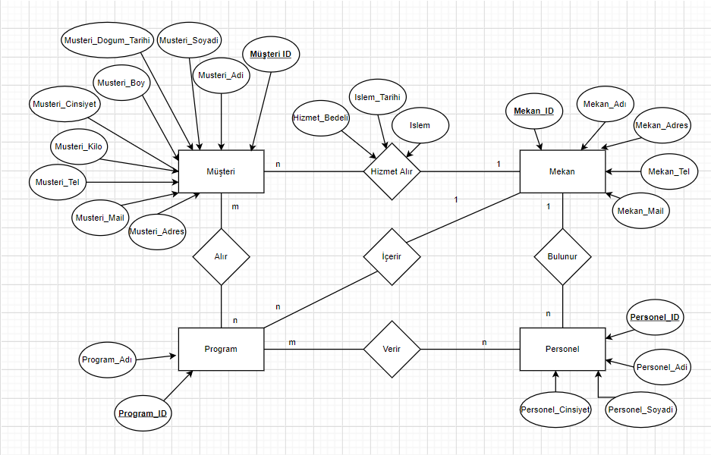E-R Şeması

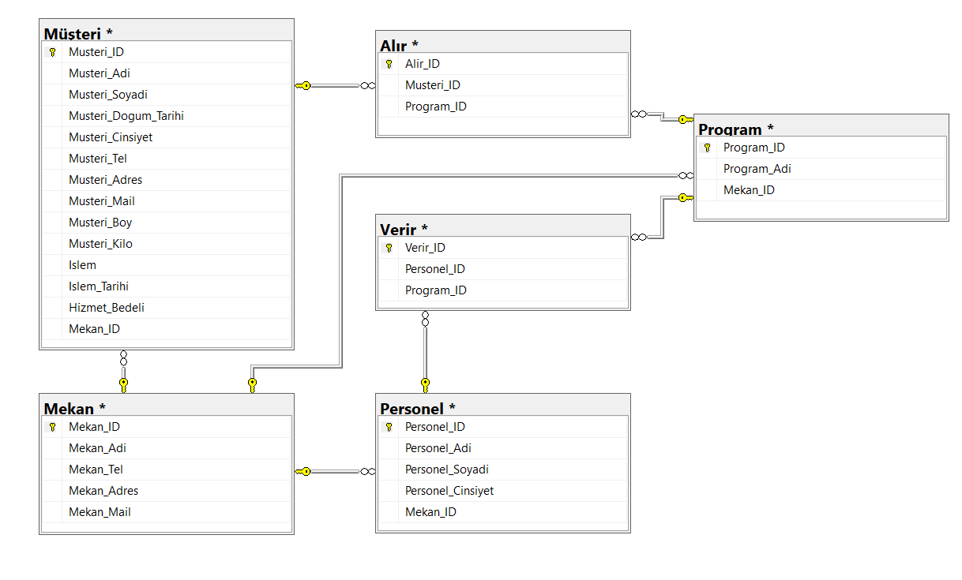Sistem Diagramı

**Sorgu Kodları**

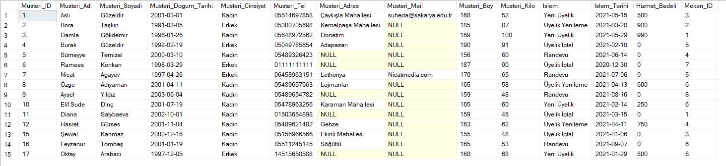select*from Müşteri

select Musteri_Adi+' '+Musteri_Soyadi as Adi_Soyadi from Müşteri

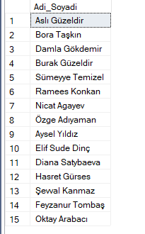

select * from Müşteri where Mekan_ID = 1

select * from Müşteri order by Hizmet_Bedeli desc

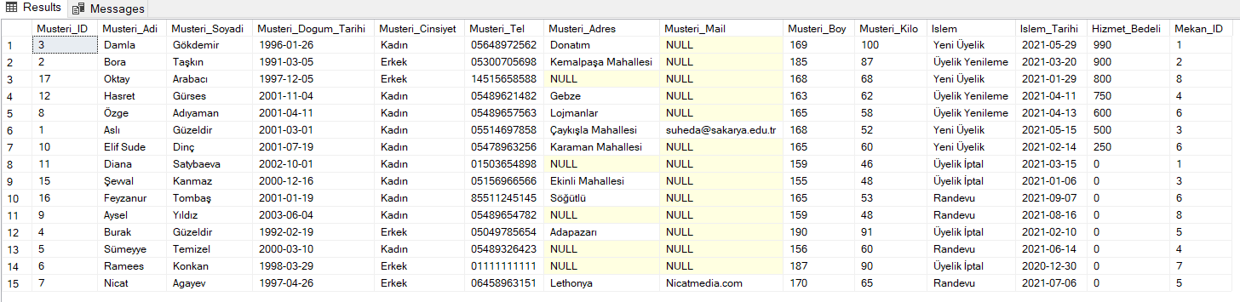

select Musteri_Adi from Müşteri

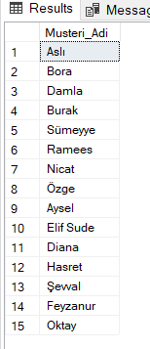

select * from Müşteri where Musteri_Adi >='m'

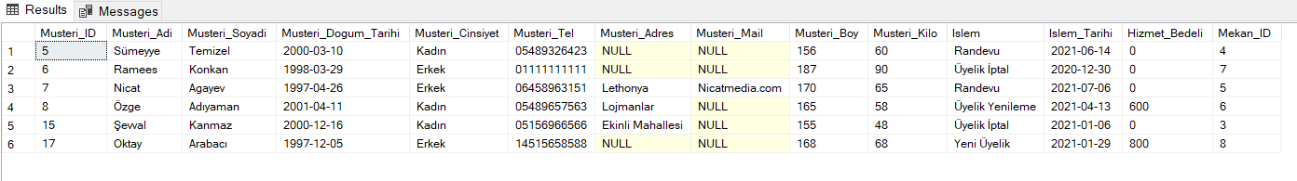

select Islem,count(Islem) as Uyelilk_Sayısı from Müşteri group by Islem

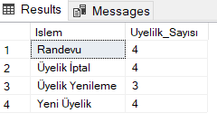

select * from Personel

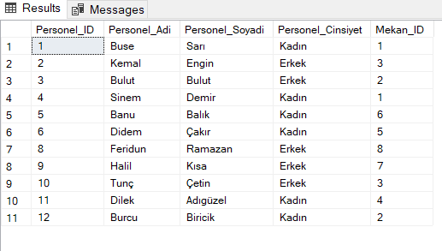

select Personel_Adi+' '+Personel_Soyadi as Adi_Soyadi from Personel

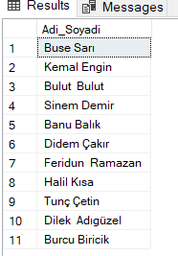

select Personel_Cinsiyet,count(Personel_Cinsiyet) as Personel_Sayısı from Personel group by Personel_Cinsiyet

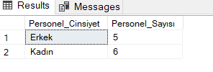

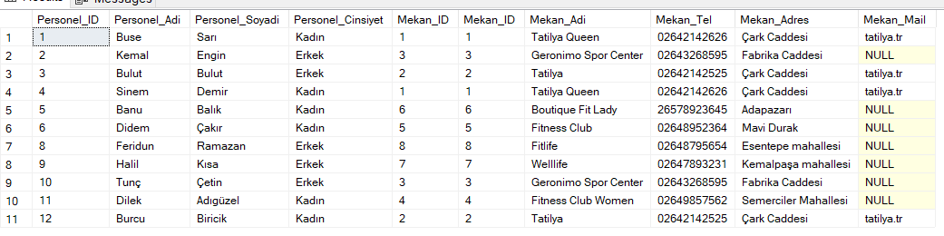select * from Personel a inner join Mekan b on a.Mekan_ID=b.Mekan_ID

select * from Personel a inner join Program b on a.Mekan_ID=b.Mekan_ID where Personel_Adi='Banu'

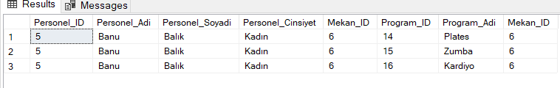

select * from Personel a inner join Program b on a.Mekan_ID=b.Mekan_ID order by Personel_Adi asc

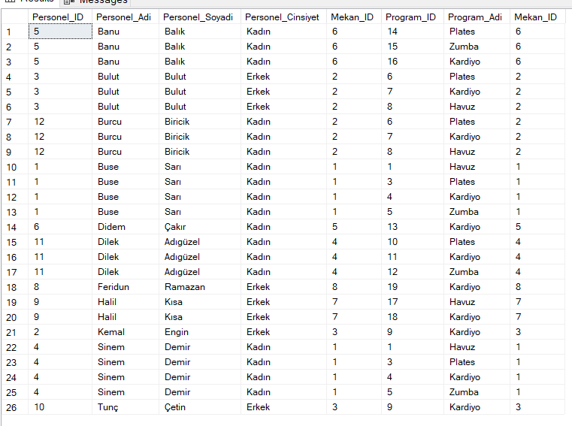

select * from Mekan

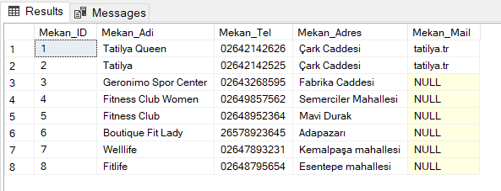

select * from Program

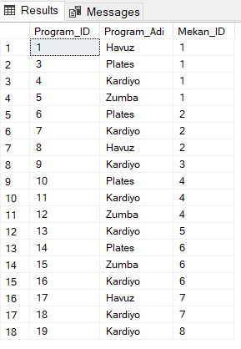

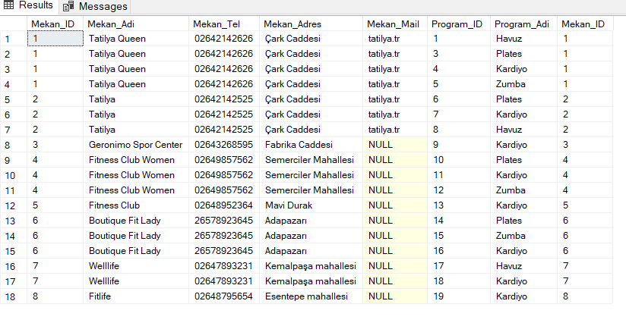select * from Mekan a inner join Program b on a.Mekan_ID=b.Mekan_ID

select * from Alır

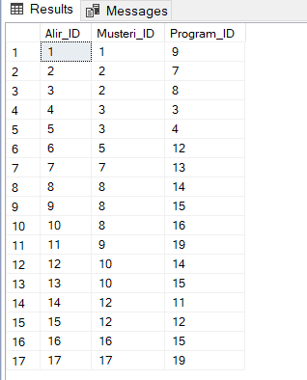

select* from Verir

